苏州大学《线性代数》课程（第五卷）答案 共3页
院系 专业
- 填空题：（24%）
1、 3 2、 -32 3、 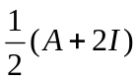 4、 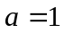 5、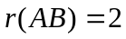
6、 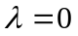 7、 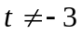 8、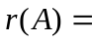0 9、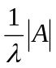 10、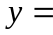1
- （6%）解： 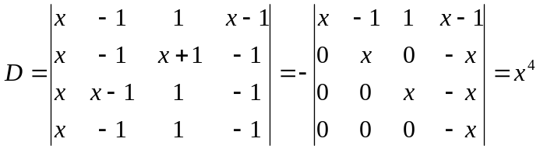
三、（10%）解：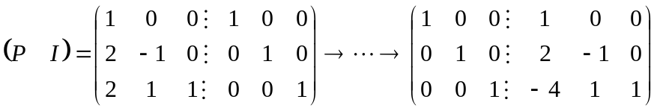
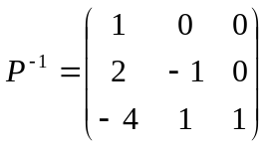 （3%）
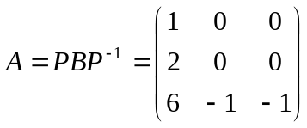 （4%）
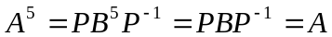 （3%）
四、（10%）解：当n 为偶数时，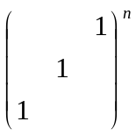=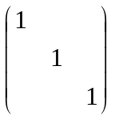，
当n为奇数时，=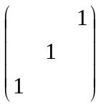， （4%）
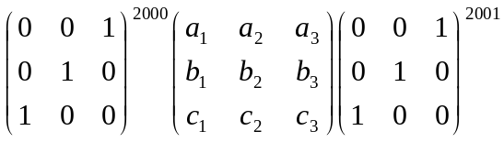=A
=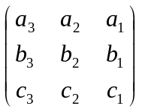 （6%）
五、（12%）解：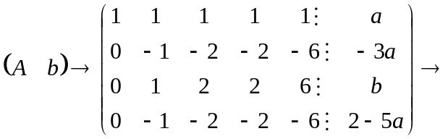
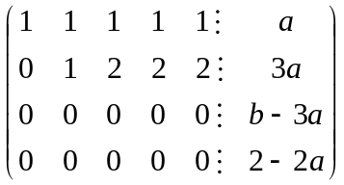 （3%）
当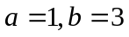时，方程组有无穷组解。 （3%）
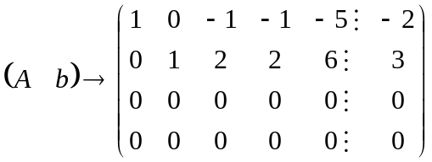，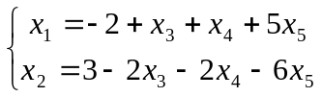
基础解系：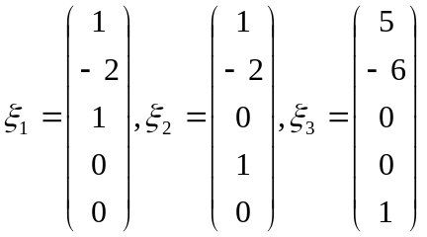，特解为：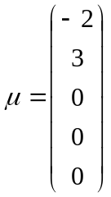 （3%）
全部解为：为任意常数) （3%）
六、（12%）解：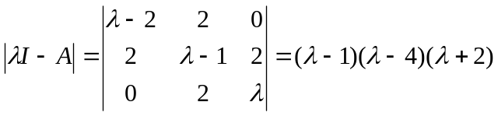
特征值：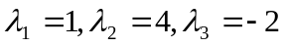 （3%）
当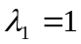时，特征向量为：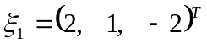
当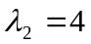时，特征向量为：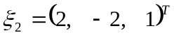
当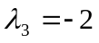时，特征向量为：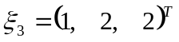 （4%）
将特征向量单位化：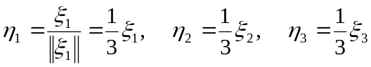， （3%）
正交矩阵 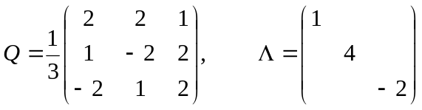 （2%）
七、（10%）解：由正交矩阵的定义知：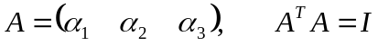
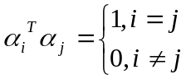 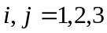 （5%）
得 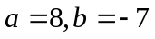 （5%）
八、（10%）证明：由已知得存在可逆矩阵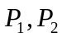，使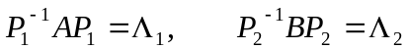
设 分块矩阵 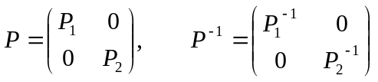，
则 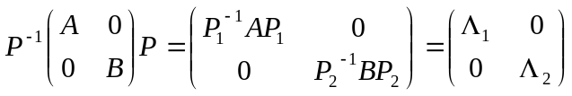 为对角阵
即分块矩阵与对角阵相似。 证毕。

